Tabla 1
No. de muerte por gripa en la ciudad de Bogotá, 1904-1911

Mes/Año | No. Muertes por gripa
Feb 1904 | 7
May 1904 | 11
Ago 1904 | 8
Sep 1904 | 4
Oct 1904 | 8
Nov 1904 | 7
Dic 1905 | 5
Abr 1905 | 5
Nov 1905 | 2
Abr 1907 | 2
Jun 1907 | 1
Jul 1907 | 3
May 1911 | 1
Jun 1911 | 2

Tabla 2
Mortalidad por gripa durante la epidemia, 1918

DÍA | Total  Defuncio-nes | Hospital  San Juan De Dos | Hospital  La Hortúa | Hospital Calle 26 | Domicilios | Calle | Anfiteatro | Hospital  San Diego
Oct 21 | 35 | - | - | - | - | - | - | -
Oct 22 | 71 | - | - | - | - | - | - | -
Oct 23 | 58 | - | - | - | - | - | - | -
Oct 24 | 107 | - | - | - | - | - | - | -
Oct 25 | 96 | - | - | - | - | - | - | -
Oct 28 | 93 | 23 | 11 | 3 | - | 13 | - | -
Oct 31 | 94 | 16 | - | 6 | 68 | - | 4 | -
Nov 02 | 74 | 5 | 4 | 5 | 52 | - | 8 | -
Nov 05 | 35 | - | - | - | - | - | - | -
Nov 06 | 33 | - | 3 | - | 28 | - | - | 2
Nov 07 | 45 | 5 | 2 | 5 | 31 | - | 3 | -
Nov 08 | 34 | 1 | 2 | 4 | 27 | - | - | -

Gráfica 1
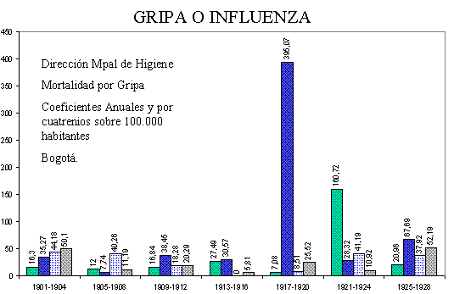

Las personas muertas en los hospitales durante ése día aún no habían sido registradas en su totalidad, pero se presumía que superaban la cifra de 130.

